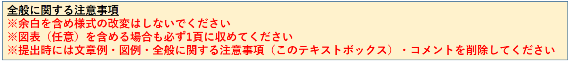
【背景】高齢期における筋量、筋力などの骨格筋機能の維持は自立した生活を送るために重要である。骨格筋機能が著しく低下した状態はサルコペニアと定義され(Rosenberg, 1997)、転倒や骨折、身体機能障害による長期介護の危険因子となる(Cruz-Jentoft et al., 2019)。
〇同志社太郎^{1）}、健康花子^{2）}、健康次郎³⁾
^{1）}健康支援大学 ^{2）}介護予防大学 ^{3）}京滋体育大学
○○と△△の関係：
□□の検討
運動は骨格筋量の増大や筋力の向上など骨格筋機能の維持・改善に有用である(Cartee et al., 2016)。しかし、骨格筋機能は・・・（以上文章例）

【目的】AにおいてXがYに及ぼす影響を検討すること（以上文章例）。

【方法】A市在住の高齢者を対象とした観察型コホート研究のベースライン測定に参加した65～84歳の男女B名のうち、解析に使用するデータが全て揃っているC名(男性D名、女性E名) を解析対象とした。対象者を・・・（以上文章例）

【結果】握力は女性に比べて男性で有意に高値であった(P < 0.05)（図1A）。膝伸展筋力は・・・・・（図１B）。・・・・（以上文章例）

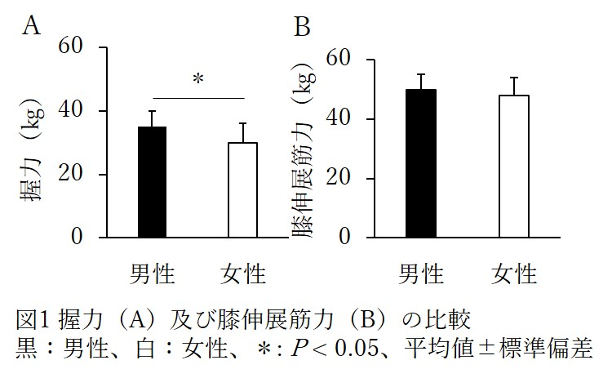

【結論】XがYに影響を及ぼす可能性が示唆された。・・・・・（以上文章例）

